Рекомендации для родителей учащихся Кадошкинского муниципального района по организации дистанционного обучения ребёнка на дому


Уважаемые родители!
Обучение ребёнка в дистанционном режиме потребует от Вас учёта некоторых правил для создания учебного пространства в условиях Вашей квартиры. Ещё до получения и настройки оборудования, Вам необходимо продумать, где лучше всего расположить рабочее место ученика.
Мы полагаем, что оно должно удовлетворять некоторым важным требованиям:
1.Рабочий стол с оборудованием должен находиться недалеко от естественного освещения.
2.Лучше, если это будет отдельный стол с прямой столешницей, чтобы можно было установить на нем не только компьютер, но и периферийные устройства, а также специальное и учебное оборудование в безопасном и устойчивом положении.
3.Рабочее место с учебным оборудованием должно быть защищено от неконтролируемого доступа маленьких детей, если они есть в доме.
4.Все технические средства должны быть расположены недалеко друг от друга, на расстоянии вытянутой руки от ребёнка.
5.Оборудование должно быть недоступно домашним животным.
6.Для освещения применять обычные светильники (люминисцентные желательно не использовать). Свет должен падать на клавиатуру сверху.
7.Со стороны ведущей руки (обычно справа) должно быть оставлено место для ручной работы ребёнка на столе, для записей на бумаге.
8.Хорошо, если Вы организуете учебное место своего ребёнка так, чтобы можно было убрать компьютерное оборудование, когда ребёнок его не использует.
Уважаемые родители!
Если у Вас (или близких родственников) есть возможность, проследите, чтобы во время онлайн подключений, общих чатов связи был выключен телевизор в комнате, обеспечена тишина и рабочая обстановка. Постарайтесь первое время наблюдать за работой ребёнка на компьютере, процессом обучения в целом и целевым использованием оборудования и Интернета. Это позволит избежать лишних проблем. Обязательно контролируйте время работы ребёнка на компьютере. Старайтесь снижать зрительную нагрузку ребёнка при работе с компьютером в свободное от учёбы время.
Благодарим Вас за помощь и участие!

РАЗЪЯСНЕНИЯ ПО ОРГАНИЗАЦИИ ОБУЧЕНИЯ С ИСПОЛЬЗОВАНИЕМ ДИСТАНЦИОННЫХ ОБРАЗОВАТЕЛЬНЫХ ТЕХНОЛОГИЙ

- В случае перехода с 6 апреля на обучение в дистанционном режиме (1-11 класс) знайте, что посещать образовательное учреждение дети не будут.
Ежедневно по всем предметам учебного плана в соответствии с расписанием уроков педагоги школы будут размещать в электронном дневнике задание на учебный день. Задание включает объяснение и закрепление материала. Порядок организации урока определяется учителем-предметником самостоятельно, но при обязательном онлайн подключении для общения с детьми (объяснение нового материала, обсуждение возникших затруднений и т.д.), кроме того предусмотрена работа ребят с учебником, оффлайнвидеоуроки, Skype - общение, использование различных (бесплатных) цифровых образовательных ресурсов и платформ.
Учащиеся направляют выполненные задания учителю-предметнику, прикрепляя фото или скан копии заданий в электронном дневнике. При отсутствии у учащегося проводного Интернета по согласованию с учителем - предметником задание можно отправлять с помощью телефона в мессенджерах(Viber, WhatsApp).
Информирование (обратная связь) о достигнутых результатах в режиме дистанционного обучения, ежедневно отражается в электронном журнале.
По всем вопросам, возникающим в процессе дистанционного обучения, нужно незамедлительно обращаться к классным руководителям или администрациям школ по телефонам: 8(83448) 2-33-79 – Кадошкинская СОШ, 8(83448) 2-67-14 – Латышовская СОШ, 8(83448)2-60-41 – Адашевская СОШ, 8(83448)2-6423 – Большеполянская ООШ.
- Основными ресурсами системы дистанционного обучения являются:
«Электронный Журнал» и Сетевой Город Образование. Дневник в Сетевом Городе выглядит в точности как его бумажный аналог: он содержит оценки, домашние задания и расписание занятий. В дневнике отображаются задания следующих видов:
 | · | домашние задания независимо от наличия оценки;

 | · | любые другие задания, за которые выставлена оценка или где есть задолженности ("точки").

Наведя курсор мыши на оценку, можно увидеть тип задания. А щёлкнув по оценке, - увидеть, за какое задание она выставлена:
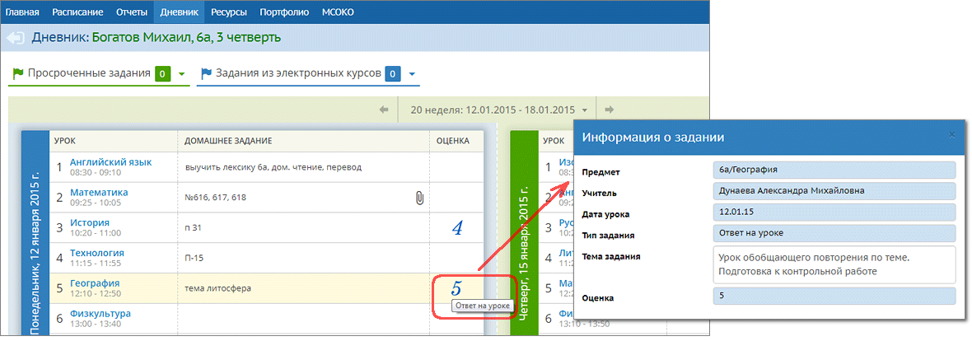
Для домашнего задания - подробности можно увидеть, в том числе если за него не выставлена оценка. Для этого щёлкните по графе "Домашнее задание":
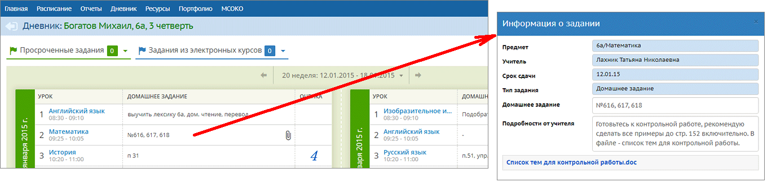
Если к заданию прилагаются дополнительные файлы, то они показываются в виде пиктограммы "скрепка". Нажав на неё, можно просмотреть список файлов и скачать их. Для этого вам не придётся покидать текущую страницу дневника:
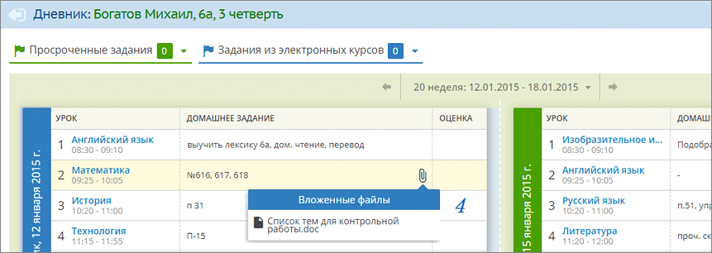
Если учитель ввёл комментарий к оценке, то этот факт будет обозначен пиктограммой треугольника. Красный треугольник - непрочитанный комментарий, синий - уже прочитанный:
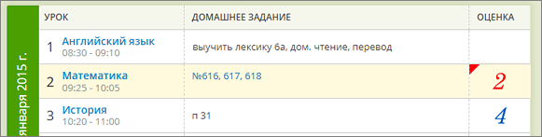
Нажмите на этот треугольник, чтобы увидеть текст комментария:
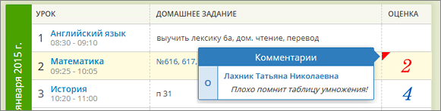
Если учитель назначил задания по электронному учебному курсу, то эти задания выводятся в блоке "Задания из электронных курсов", с возможностью перехода в учебный курс:
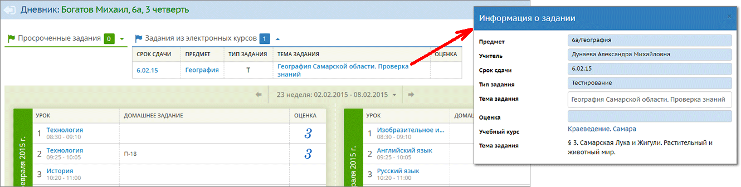
Обязательные задания, срок сдачи которых уже истёк, остаются в дневнике до тех пор, пока задолженность не будет погашена, но переходят в верхний блок "Просроченные задания". Этим заданиям соответствует "точка" в электронном журнале учителя:
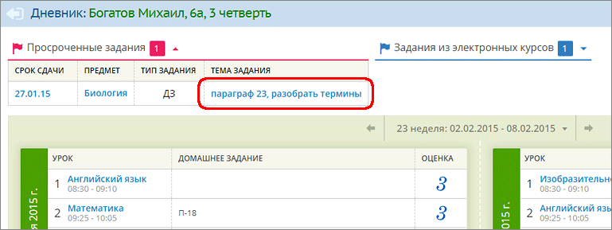
Типы электронных учебных курсов
Возможность перехода в электронный учебный курс существует только в случае, если учебный курс является веб-приложением.
Если же учебный курс является приложением на CD/DVD-ROM, то выполнение заданий и просмотр результатов могут быть доступны из самого учебного курса. В этом случае название курса в этом экране не является гиперссылкой, и, чтобы выполнить задание или просмотреть результаты, запустите учебный курс на компьютере учащегося.
Дневник для родителя.
Если вы являетесь родителем двух и более учеников, то чтобы переключиться между дневниками своих детей, используйте список ваших детей в правой верхней части экрана:
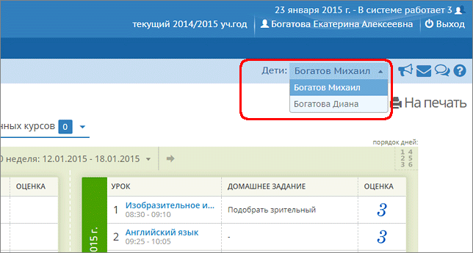

- В целях эффективной организации электронного обучения и реализации дистанционных образовательных технологий рекомендуется бесплатно использовать следующие образовательные платформы, интернет-ресурсы и сервисы:
- Портал «Российская электронная школа»— крупная образовательная платформа, где представлены уроки по всему школьному курсу с 1 по 11 класс. Интерактивные уроки «Российской электронной школы» полностью соответствуют федеральным государственным образовательным стандартам и примерной основной образовательной программе общего образования. Упражнения и проверочные задания в уроках даны по типу экзаменационных тестов и могут быть использованы для подготовки к государственной итоговой аттестации в форме ОГЭ и ЕГЭ.
- Группа компаний «Просвещение» — бесплатный доступ к электронным учебникам на период свободного посещения школ, все актуальные учебники, методические разработки для педагогов, функциональная грамотность, внеурочная деятельность и профильная школа.
- Платформа издательства «Академкнига/Учебник» — бесплатное использование до конца текущего учебного года интерактивных учебных пособий для начальной школы по предметам: русский язык, литературное чтение, математика, окружающий мир, английский язык, изобразительное искусство, музыка, тетрадей для самостоятельных работ, тестового материала.
Образовательная онлайн-платформа LECTA - доступ к электронным формам учебников издательств «ДРОФА» и «ВЕНТАНА-ГРАФ», онлайн-сервисам «Классная работа» и «Атлас +»; методическая поддержка педагогов по вопросам организации образовательного процесса в школах на весь период карантина.
- «ЯКласс» — образовательныйинтернет-ресурс для школьников, учителей и родителей. Портал содержит онлайн-тренажёры по школьной программе и автоматическую проверку домашних заданий. На сайте компании «ЯКласс» размещена база из 1,6 трлн заданий и видеоуроков по 13 предметам школьной программы, ЕГЭ, ОГЭ и ВПР.
- Яндекс.Учебник — сервис для учителей, рассчитанный на 1-5 классы;
- Фоксфорд — онлайн-школа для старшеклассников с видеокурсами и заданиями для решения, индивидуальными занятиями с репетиторами в онлайне;
- Учи.ру — крупная образовательная онлайн-платформа с целой системой онлайн-курсов по предметам школьной программы для учеников разных классов и разного уровня подготовки. Платформа предоставляет сервисы дистанционного обучения:
- защищенное общениес классом или ученикомв чате;
- интерактивные заданиядля самостоятельного выполнения;
- проверочные работыс уникальными вариантами;
- статистика образовательных достижений класса;
- домашнее задание для всего класса или индивидуальное; подготовительные курсы к ВПР и ОГЭ.
- Группа компаний «Новый Диск» - полнофункциональный доступ до конца текущего учебного года к коллекции ресурсов «Образовариум» и цифровой школе, которая содержит которая содержит более 100 обучающих профессиональных мультимедийных пособий, обеспечивающих освоение содержания основной образовательной программы дошкольного, начального, основного и среднего общего образования.
- платформа "Московская электронная школа",
- видеопортал InternetUrok.ru,
- Урок цифры,
- Сириус.Онлайн,
- онлайн-школа английского языка Skyeng,
- Онлайн-платформа «Мои достижения»,
- платформа для проведения олимпиад и курсов «Олимпиум»,
- союз «Молодые профессионалы (Ворлдскиллс Россия)»,
- портал «Билет в будущее»,
- соцсеть «ВКонтакте»

